

**МИНОБРНАУКИ РОССИИ**

**федеральное государственное бюджетное образовательное учреждение**

**высшего образования**

**«Московский государственный технологический университет «СТАНКИН»**

**(ФГБОУ ВО МГТУ «СТАНКИН»)**

|  |  |
| --- | --- |
| **Институт**  информационных технологий  и систем управления | **Кафедра**  информационных систем |

**Отчет по лабораторной работе №1**

по дисциплине «**Мировые информационные ресурсы и сети**»

на тему: «**Введение в HTML**»

|  |  |
| --- | --- |
| Студент  группы ИДБ-14-13 | ______________ **Матвеев А.С.**  подпись |
| Руководитель  преподаватель | ______________ **Солдатов А.В.**  подпись |

**Москва**

**2018**

**Цель лабораторной работы:**

Создать 5-6 HTML-документов, содержащих гиперссылки друг на друга.

HTML-документы должны содержать:

* форматированный текст;
* многоуровневые нумерованные и ненумерованные списки;
* таблицы;
* изображения;
* формы (input (text, checkbox, radio, submit, reset), textarea, select).

При форматировании HTML-документов необходимо использовать каскадные таблицы стилей (CSS).

**Ход выполнения:**

Создано 5 HTML-документов:

1. **Главная.**

Содержит:

1. Гиперссылки на остальные страницы в виде меню сверху.
2. Гиперссылки на остальные страницы в виде перечисления посередине.
3. Изображение «расписание».
4. Таблицу «Кол-во лекций, семинаров, лаб.раб. по дисциплинам».
5. Формы (input (text, checkbox, radio, submit, reset), textarea, select).
6. Таблицу стилей CSS.

Представлена на рис.1.1. и 1.2.

1. **Мировые инф. ресурсы и сети.**

Содержит:

1. Гиперссылки на остальные страницы в виде меню сверху.
2. Гиперссылки на курсы лекций и семинаров, лекции и методические пособия к лабораторным работам.
3. Изображение «результаты поисковых запросов»
4. Многоуровневые нумерованные списки лабораторных работ.
5. Многоуровневые ненумерованные списки заданий по лабораторным работам.
6. Таблицу стилей CSS.

Представлена на рис.2

1. **Моделирование И.С.**

Содержит:

1. Гиперссылки на остальные страницы в виде меню сверху.
2. Гиперссылки на курсы лекций и семинаров, лекции и методические пособия к лабораторным работам.
3. Изображение «Бумарин Д.П.»
4. Многоуровневые нумерованные списки лабораторных работ.
5. Многоуровневые ненумерованные списки заданий по лабораторным работам.
6. Таблицу стилей CSS.

Представлена на рис.3

1. **Проектирование И.С.**

Содержит:

1. Гиперссылки на остальные страницы в виде меню сверху.
2. Гиперссылки на курсы лекций и семинаров, лекции и методические пособия к лабораторным работам.
3. Изображение «Климанов В.П.»
4. Многоуровневые нумерованные списки лабораторных работ.
5. Многоуровневые ненумерованные списки заданий по лабораторным работам.
6. Таблицу стилей CSS.

Представлена на рис.4

1. **Обеспечение качества И.С.**

Содержит:

1. Гиперссылки на остальные страницы в виде меню сверху.
2. Гиперссылки на курсы лекций и семинаров
3. Изображение «План практических занятий»
4. Таблицу стилей CSS.

Представлена на рис.5



Рис. 1.1. Главная

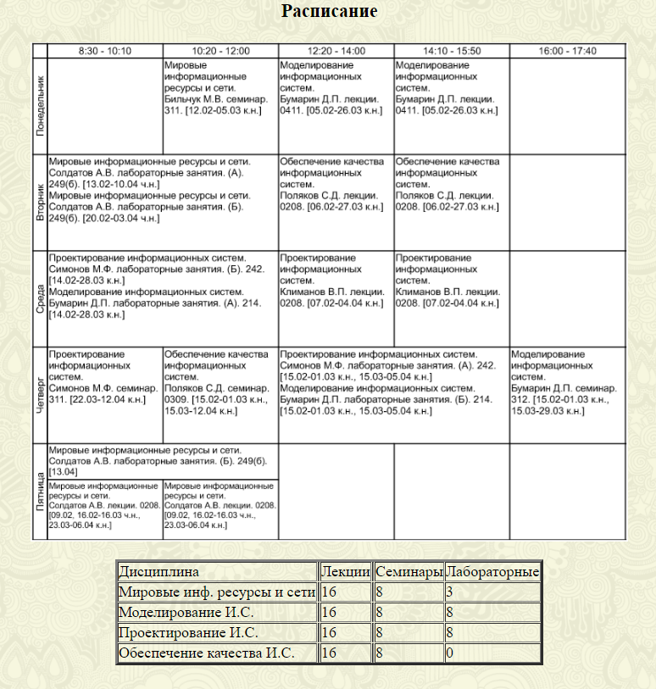

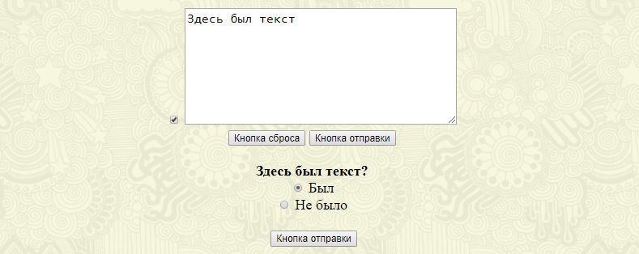

Рис. 1.2. Главная

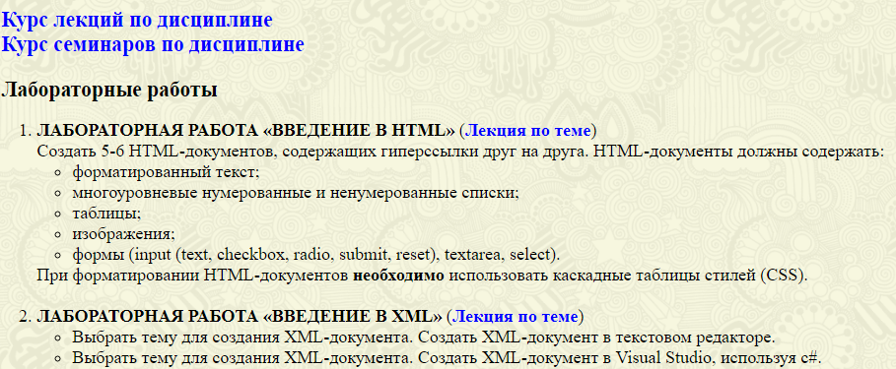

Рис. 2. МИРиС

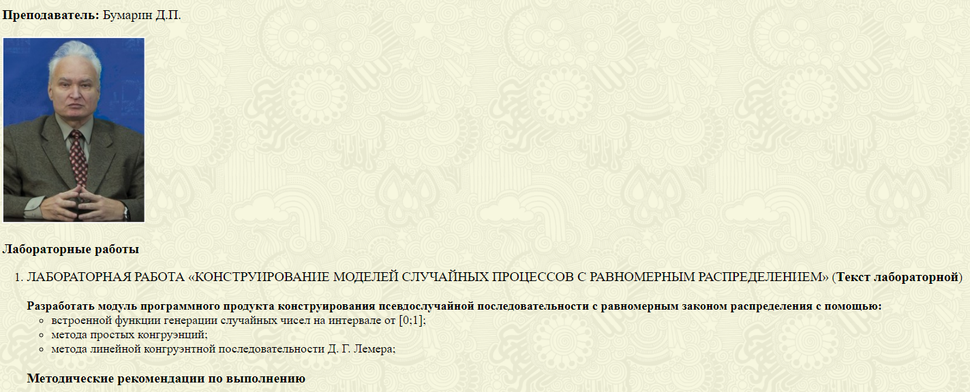

Рис. 3. МИС



Рис. 4. ПИС

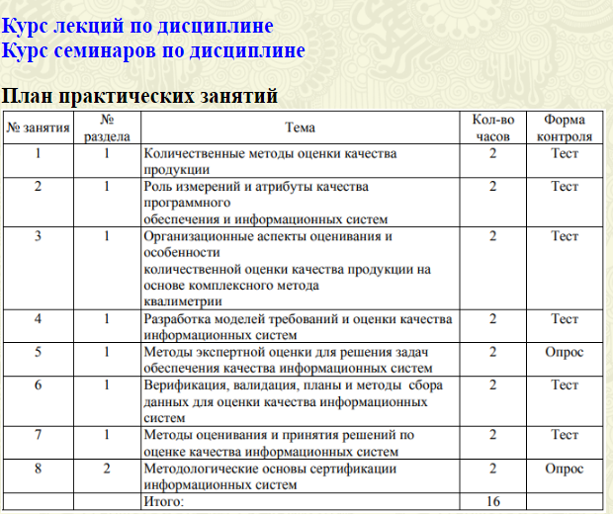

Рис. 5. ОКИС